Factur-X
Factur-X est une norme franco-allemande de format facture électronique publié en France le 9 juillet 2017 par le FNFE. Ce format (dit format mixte ou hybride) a pour particularité d'embarquer, en plus des données “normales”, des données “cachées” supplémentaires : ainsi, il pourra être lu par un ordinateur.
Ce format permet de faciliter l'enregistrement des factures fournisseur par leurs destinataires, les logiciels ERP devant pouvoir les lire, pourront les intégrer directement.
Mais son but est surtout d'instaurer un régime de surveillance en temps réel par l'administration fiscale. Bienvenue dans le monde de la surveillance globale…
D'un point de vue technique, il s'agit d'un format PDF/A3, avec incorporation des données de facturation au format XML.
Il existe plusieurs profils Factur-X, selon les données embarquées :
- MINIMUM : les données minimum exigées par Chorus Pro
- BASIC WL : avec les données d’entête et pied de factures les plus couramment utilisées
- BASIC : BASIC WL avec les données essentielles des lignes de facture
- EN 16931 : correspondant à toutes les données potentielles prévues dans le norme sémantique Européenne EN 16931
- EXTENDED : correspondant au profil EN16931, augmenté de données additionnelles.
Plus d'information :
- Factur-X sur le site de la FNFE
- Implémenter Facture-X (FNFE)
- Chorus Pro
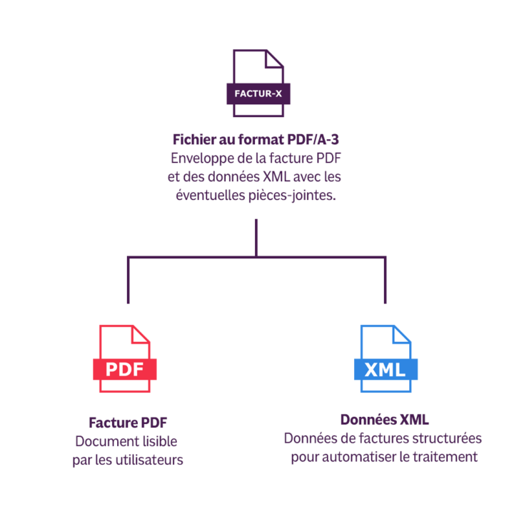
Nous ne résistons pas au plaisir perfide de rappeler une anecdote sur la norme sémantique Européenne EN 16931. Les instances européennes qui avaient produit cette norme, à caractère obligatoire notamment pour le secteur public, avaient prévu que son utilisation serait libre de droit - c'est bien le moins - , mais que la documentation serait payante.
Cette disposition a suscité une véritable indignation des acteurs économiques, et il a fallu un laborieux accord lors des débats du Forum Européen (EMSFEI), pour que le CEN et la Commission Européenne parviennent à un accord établissant que les documents de la norme sémantique (EN16931-1:2017) et de la liste des syntaxes de la Norme (EN16931-2:2017), seront disponibles librement auprès des organismes de normalisation nationaux (AFNOR pour la France).

Factur-X et Peppol
Nous sommes souvent interrogés par nos amis Belges sur Peppol (Pan-European Public Procurement Online), un système qui leur est imposé à partir de 2026, et parfois confondu avec Factur-X.
C'est tout simple : Factur-X est un format de fichier pour la facturation électronique utilisé en France au moins, tandis que Peppol est un réseau informatique dédié à l'échange de documents électroniques, y compris les factures, entre entreprises et administrations publiques.
En quelque sorte, Peppol est le tuyau par lequel passent les documents adressés à l'administration, dont les factures. C'est un peu l'équivalent de Chorus, en France.
Peppol accepte le format Factur-X, ainsi que d'autres formats normalisés comme CII et UBL. Vous pouvez donc créer une facture au format Factur-X via Gestan et l'envoyer à l'administration Belge via le réseau Peppol.

Générer une facture au format Factur-X avec Gestan
A partir de la version 15.23, Gestan peut générer vos factures au format Factur-X.
Pour ce faire, utilisez le menu contextuel de la liste des factures : Générer au format Factur-X
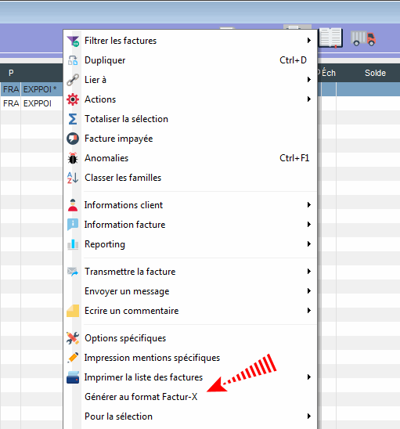
La facture sera directement générée au format PDF/A3 Factur-X.
Actuellement, Gestan produit du Factur-X MINIMUM.
Le bas de facture signale qu'il s'agit d'une facture au format Factur-X.
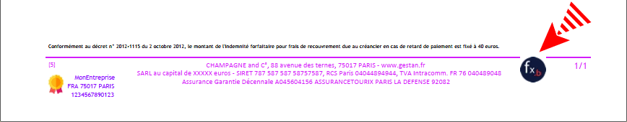
TIP Vous pouvez vérifier la validité du fichier produit via le validateur Factur-X mis ç disposition du public par la FNFE.


Autres articles “Facturation Client”

Facturation : éléments communs
Acomptes-Arrhes
Assistant de création d’entète
Configurateurs Produit
Facturation : éléments communs
Généalogie des pièces
Génération de pièces fournisseur à partir de pièces client
Intermédiation (cas pratique)
Liaisons des pièces
Ligne pourcentage
Numérotation des pièces
Options spécifiques
Retenues de garantie
Surtaxes diverses

Facturation : Facturation client
Avancement
Avoirs client
Bons de livraison (BL)
Certification numérique des factures
Commandes client
Devis
Echéancier de facturation
Factur-X
Facturation client : éléments communs
Facturation horaire
Factures client
Factures d'acompte
Factures sous échéancier
Feuille de marge
QR-Facture
Relance facture
Suivi détaillé des commandes client

